Техника безопасности при строительстве зданий

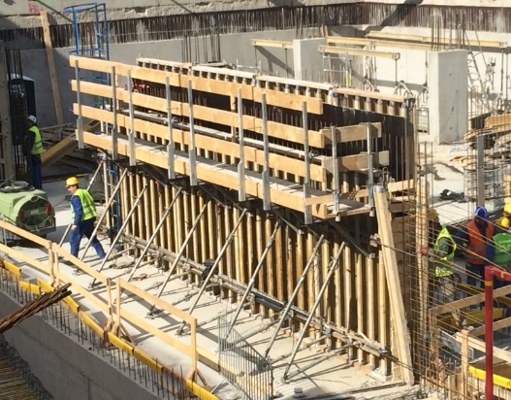

Oлнение данной главы рекомендуется для работников, занимающихся следующими видами деятельности:
• те, кто занимается подготовкой и координацией строительных работ
• выполняющие монтажные, пусконаладочные и эксплуатационные работы при высотном строительстве

Глава содержит основные требования, такие как правовые основы, обязательство по обучению технике безопасности, некоторые основные понятия, опасности, относящиеся к названию главы, защита от опасностей. В деталях:

Общие требования:
• Как и во всех странах, требования, регулирующие безопасность труда, и основные правила, которые необходимо соблюдать, чтобы работать без несчастных случаев, регулируются законом в Венгрии.
• Законодательство также содержит требование к работодателям подготовить сотрудников к получению этих знаний.
• Среди основных понятий следует выделить понятия несчастного случая, несчастного случая на производстве и профессионального заболевания.
• Работа связана с опасностями
• Эти опасности могут иметь нежелательные последствия для рабочих.
• Рабочие должны быть защищены от этих вредных воздействий

Особые требования:
• Опалубка для вертикальных монолитных конструкций
• Армирование столбов, стен по краю потолка
• Опалубка для горизонтальных монолитных конструкций
• Строительство сборных конструкций
• Строительство монолитных ступеней лестницы

Защита от вредного воздействия опасностей:
• Защита от острых поверхностей и арматуры бетона
• Преодоление перепада уровней — безопасность доступа к рабочему уровню
• Защита от падающих предметов
• Безопасность строительства и сноса мобильных лесов и фасадных лесов
• Безопасность строительства и сноса нестандартных лесов
• Швартовка, средства защиты от падения
• Безопасность строительства и перемещения ограждений
• Прорывы, шахтная безопасность
• Подвесные платформы, Лестницы
• Индивидуальная защита от падения
- Спасательное оборудование

